بند جدول الأعمال: PL 3 | الإضافة 2  للوثيقة C25/58-A
 | ‏23‏ يونيو‏ 2025
 | الأصل: بالإنكليزية
تقرير من الأمينة العامة
إضافة للتقرير عن الأماكن المقترحة لجمعية الاتصالات الراديوية لعام 2027 (RA-27) والمؤتمر العالمي للاتصالات الراديوية لعام 2027 (WRC-27) والدورة الأولى للاجتماع التحضيري للمؤتمر (CPM31-1) - رسالة من الولايات المتحدة الأمريكية
يشرفني أن أحيل إلى الدول الأعضاء في المجلس رسالة مقدمة من الولايات المتحدة الأمريكية. وقد وردت الرسالة إلى الأمانة العامة يوم الإثنين 23 يونيو 2025 مساءً.
دورين بوغدان-مارتن
الأمينة العامة

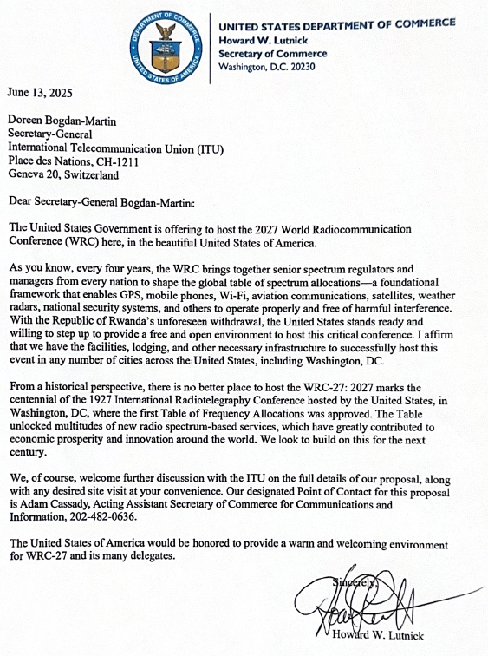
13 يونيو 2025
دورين بوغدان-مارتن
الأمينة العامة
الاتحاد الدولي للاتصالات (ITU)
Place des Nations CH-1211
Geneva 20, Switzerland
السيدة الأمينة العامة بوغدان-مارتن:
تتقدم حكومة الولايات المتحدة الأمريكية بعرض لاستضافة المؤتمر العالمي للاتصالات الراديوية (WRC) لعام 2027 هنا، في الولايات المتحدة الأمريكية الجميلة.
فكما تعلمون، يجمع المؤتمر العالمي للاتصالات الراديوية، كل أربع سنوات، كبار منظمي ومديري الطيف من جميع الدول لوضع جدول توزيع الطيف العالمي - وهو إطار أساسي يُمكّن النظام العالمي لتحديد المواقع (GPS)، والهواتف المتنقلة، وتكنولوجيا Wi-Fi، واتصالات الطيران، والسواتل، ورادارات الطقس، وأنظمة الأمن القومي، وغيرها من العمل بشكل سليم وخال من التداخلات الضارة. ومع الانسحاب غير المتوقع لجمهورية رواندا، فإن الولايات المتحدة مستعدة وراغبة في توفير بيئة حرة ومفتوحة لاستضافة هذا المؤتمر المهم. وأؤكد أن لدينا المرافق وأماكن الإقامة والبنية التحتية اللازمة لاستضافة هذا الحدث بنجاح في أي عدد من المدن في جميع أنحاء الولايات المتحدة، بما في ذلك واشنطن العاصمة.
ومن منظور تاريخي، لا يوجد مكان أفضل لاستضافة المؤتمر العالمي للاتصالات الراديوية لعام 2027: فعام 2027 يصادف الذكرى المئوية للمؤتمر الدولي للإبراق الراديوي الذي استضافته الولايات المتحدة في عام 1927 في واشنطن العاصمة، حيث تمت الموافقة على أول جدول لتوزيع الترددات. وقد فتح هذا الجدول المجال أمام أعداد كبيرة من الخدمات الراديوية القائمة على الطيف، والتي ساهمت بشكل كبير في الازدهار الاقتصادي والابتكار حول العالم. ونتطلع إلى البناء على هذا النهج للقرن المقبل.
ونرحب، بالطبع، بمواصلة المناقشات مع الاتحاد بشأن التفاصيل الكاملة لمقترحنا، بالإضافة إلى أي زيارة للموقع ترغبون بها في الوقت الذي يناسبكم. وجهة الاتصال المعينة لدينا لهذا المقترح هو آدم كاسادي، القائم بأعمال مساعد وزير التجارة للاتصالات والمعلومات، على الرقم 202-482-0636.
ويشرف الولايات المتحدة الأمريكية توفير بيئة دافئة ومرحبة للمؤتمر العالمي للاتصالات الراديوية لعام 2027 ومندوبيه العديدين.
وتفضلوا بقبول فائق الاحترام،
[التوقيع]
هوارد و. ولوتنيك
ــــــــــــــــــــــــــــــــــــــــــــــــــــــــــــــــــــــــــــــــــــــــــــــــ

